Intens Indonesië (2002-2007)

Vijf jaar lang heb ik met heel veel plezier en enthousiasme gewerkt bij PMI: Palang Merah Indonesia, het Indonesische Rode Kruis. Van juni 2002 tot december 2002 heb ik een evaluatie gedaan van het Tarakan basisgezondheidszorgproject. Dat werd al een aantal jaren gefinancierd door het Nederlandse Ministerie van Buitenlandse Zaken (BuZa) en via het Nederlandse Rode Kruis (NLRC) uitgevoerd door de Internationale Federatie van het Rode Kruis (IFRC = International Federation of the Red Cross) (schrik niet van alle afkortingen en bijzonderheden; ik leg het allemaal netjes uit). Het NLRC besloot op basis van mijn evaluatie om de directe samenwerking met PMI die in Soeharto tijd stop was gezet nieuw leven in te blazen. Waarna ik werd gerekruteerd om leiding te geven aan die hernieuwde bilaterale samenwerking. Waar ik me van februari 2003 tot juni 2007 met hart en ziel op heb gestort.

De Rode Kruis beweging
Om duidelijk te maken wat er allemaal speelde moet ik eerst iets meer vertellen over de Rode Kruis beweging en de geschiedenis van NLRC en PMI.
In 1859 begon de Zwitserse bankier en zakenman Henry Dunand, vanwege wat hij had gezien bij een bezoek aan de veldslag tussen Fransen en Oostenrijkers bij Solferino met 38.000 doden en gewonden, een organisatie op te richten die de opvang van en zorg voor oorlogsslachtoffers op zich zou nemen en die gedragsregels bij oorlogsvoering zou opstellen en zou toezien op de naleving daarvan.
Op 22 augustus 1864 werd met de ondertekening van de Conventie van Genève het Internationale Rode Kruis (ICRC: International Committee of the Red Cross) opgericht. In de statuten van het ICRC werden 7 principes opgenomen die de basis zouden vormen voor het werk van de organisatie: Het Rode Kruis is neutraal, menslievend, onpartijdig, onafhankelijk, werkt met vrijwilligers, er is sprake van eenheid (het Rode Kruis stelt zich overal gelijk op) en algemeenheid (werkt overal op dezelfde manier).
Op basis van deze principes voert het ICRC tot nu aan toe een groot aantal taken uit:
- Het bergen van slachtoffers en de verzorging van gewonden en zieken bij conflicten en in geval van natuurrampen;
- Hulp aan vluchtelingen, zowel internationaal als binnen de eigen landsgrenzen (IDP’s, Internally Displaced People, vluchtelingen in eigen land);
- Bemiddeling bij conflicten; omdat op een aantal plaatsen in Indonesië binnenlandse conflicten speelden (Atjeh, Centraal Sulawesi, Molukken, Papoea) was dit onderdeel zeer actief;
- Tracing: het opsporen en samenbrengen van mensen die elkaar uit het oog hebben verloren na noodsituaties. Daarvoor heeft het Rode Kruis de grootste database van de wereld met de gegevens van mensen die elkaar zoeken;
- Bemiddeling bij en het faciliteren van de uitwisseling van gevangenen en gijzelaars;
- Bezoek aan gevangenen en verzorgen van contact met de familie.

In 1919, direct na de 1ste Wereldoorlog, werd de International Federation of Red Cross and Red Crescent Societies (IFRC) opgericht. Waar het ICRC een autonome beweging met basis in Zwitserland is, moet de IFRC worden gezien als een samenwerkingsverband van inmiddels 195 nationale Rode Kruis verenigingen met wereldwijd honderden miljoenen vrijwilligers die het werk uitvoeren, waarmee het de grootste hulporganisatie ter wereld is.
Voor ICRC en IFRC zijn de 7 basisprincipes van fundamenteel belang. Maar waar ICRC in conflictsituaties onafhankelijk werkt aan de taken die ik hiervoor heb beschreven treedt de IFRC op bij natuurrampen en opereert nooit onafhankelijk, maar werkt altijd via de nationale vereniging in een land. Daarnaast speelt IFRC een belangrijke rol bij het versterken van nationale Rode Kruis verenigingen, zodat die als het nodig is klaar zijn om hulp te verlenen. In Indonesië had ICRC een kantoor elders in Jakarta, terwijl IFRC kantoorruimte had in het PMI gebouw.

Het Nederlandse Rode Kruis is opgericht in 1867. Al in oktober 1870 werd Nerkai (Nederlandse Rode Kruis afdeling Indië) toegevoegd, verantwoordelijk voor alle gezondheidszorg in Nederlands Indië. De nadruk lag in de beginjaren op medische zorg voor Nederlanders in Indonesië. Maar geleidelijk ging men zich richten op zorg voor de lokale bevolking. Nerkai beschikte over ziekenhuizen, gezondheidsposten en ambulance diensten in de hele archipel. Met artsen en medisch personeel.

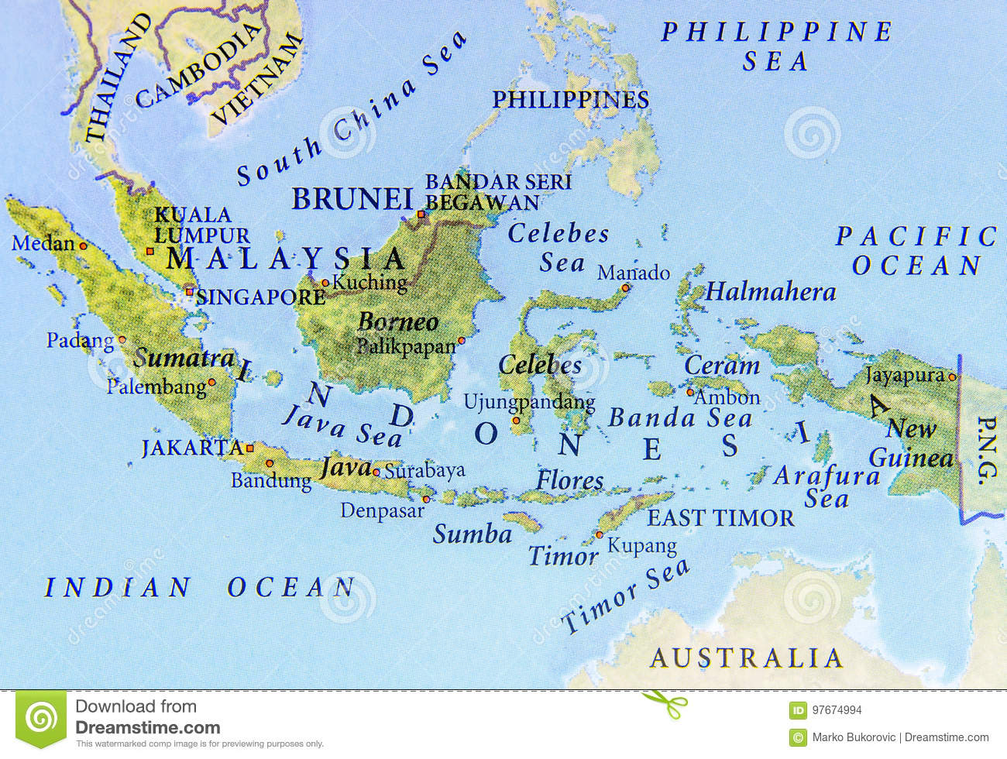
In september 1945, direct na de Japanse capitulatie, werd PMI opgericht. Het NLRC erkende PMI vanaf het begin, ondanks dat Nederland een vreselijke oorlog begon in Indonesië en pas in december 1949 de onafhankelijkheid van Indonesië erkende.
NLRC heeft al haar bezittingen in Indonesië -ziekenhuizen, medische staf inclusief vaccinatieteams en ambulances - eind 1945, overgedragen aan PMI en bleef intensief samenwerken met PMI. Totdat in de jaren 80 dictator Soeharto PMI overnam. Hij plaatste vazallen op cruciale posities. Zo werd zijn dochter secretaris generaal van PMI.
Kaart van Indonesië.
In de ogen van NLRC was PMI in die tijd geenszins onafhankelijk en neutraal. Daarom werd de directe samenwerking met PMI stopgezet. NLRC ging wel door met het financieren van PMI activiteiten, maar de uitvoering werd in handen gelegd van ICRC en IFRC die nauw samenwerkten met PMI, maar die onafhankelijk van Soeharto konden opereren.
Eind jaren 90 werd Soeharto verdreven en werd Indonesië een redelijk functionerende democratie. Toen ik er in juni 2002 aankwam was PMI gegroeid tot een grote onafhankelijke organisatie met 4.000 betaalde stafleden en meer dan een miljoen vrijwilligers. Geleid door Pak Marie Mohammed. Hij was onder Soeharto een tijdje minister van financiën geweest, maar hij had zich nooit bezondigd aan corruptie en hij was onder de bevolking algemeen bekend als ‘mister clean’.

De evaluatie van het Tarakan basisgezondheidszorgproject
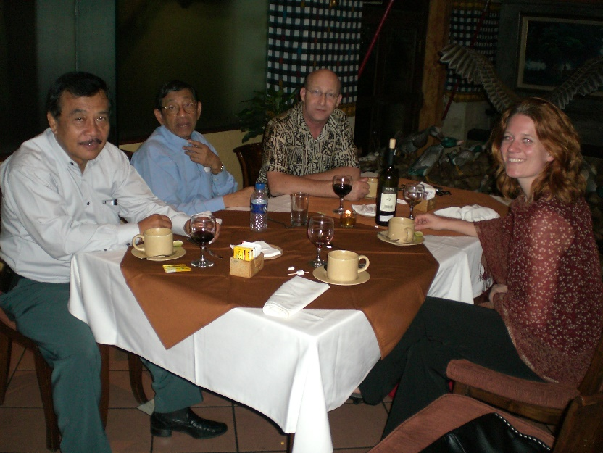
Een van de redenen waarom NLRC mij in juni 2002 naar Indonesië stuurde was het ongenoegen over de uitvoering van het Tarakan basisgezondheidszorgproject. Dit door BuZa gefinancierde project was in 1999 gestart en werd via NLRC uitgevoerd door IFRC. Tijdens de voorbesprekingen van mijn opdracht op het NLRC hoofdkantoor in Den Haag liet deskmanager Henk, die het project onder zijn beheer had, weinig los over wat er mis was. Terwijl ik Henk kende uit de tijd dat ik als vrijwilliger op het NLRC hoofdkantoor in Den Haag werkte en hij zei dat hij alle vertrouwen in mij had!

In Indonesië werd ik met open armen ontvangen. Vanaf de eerste minuut was er een klik tussen de PMI staf en mij. Maar ik voelde dat de IFRC mensen minder blij waren met mijn komst. Ondanks dat heb ik rustig de tijd genomen om me in Jakarta te settelen. Waarbij ik alle hulp kreeg van zowel PMI als IFRC.
Afscheidsetentje in 2006 voor NLRC gedelegeerde Karen met naast mij Pak Marie Mohammed
en daarnaast Pak Iyang.
Yogi, de office manager van IFRC, regelde woonruimte voor me in Kemang, een leuke oude wijk in Jakarta waar veel expats woonden en waar veel vertier was: het wemelde er van de leuke kleine restaurantjes en barretjes. Het wooncomplex ‘Cozy appartments’ waar Yogi een woning voor mij vond, deed de naam alle eer aan. Het werd gerund door Pak (mijnheer) Jozef en Ibu (mevrouw) Lani, twee oude Chinees Indonesische mensen. Die verzorgden de bewoners alsof het hun kinderen waren. In de weekenden stond er steevast eten voor mijn deur als ik wakker werd.
Na een week was ik goed gewend in Cozy en ook geïntegreerd in PMI. Ik had een bureau gevonden in the Health Division van PMI waar dokter Lita de scepter zwaaide en ik had een band opgebouwd met Wien en Benny die verantwoordelijk waren voor de supervisie van het Noord-Kalimantan project met Tarakan als hoofdstad. Binnen IFRC bleek niet een specifiek iemand het Tarakan project te begeleiden. Maar nadat ik met de voor het project belangrijke mensen had gesproken en een stapel papieren door had genomen had ik voldoende informatie om in Tarakan te gaan kijken.
Ook daar werd ik enthousiast ontvangen. Vóór mij had een door PSO gefinancierde Nederlandse technisch assistent in Tarakan gewerkt, maar die was gefrustreerd naar Nederland teruggekeerd. Haar ervaringen waren voor NLRC de reden geweest om mij naar Indonesië te sturen.

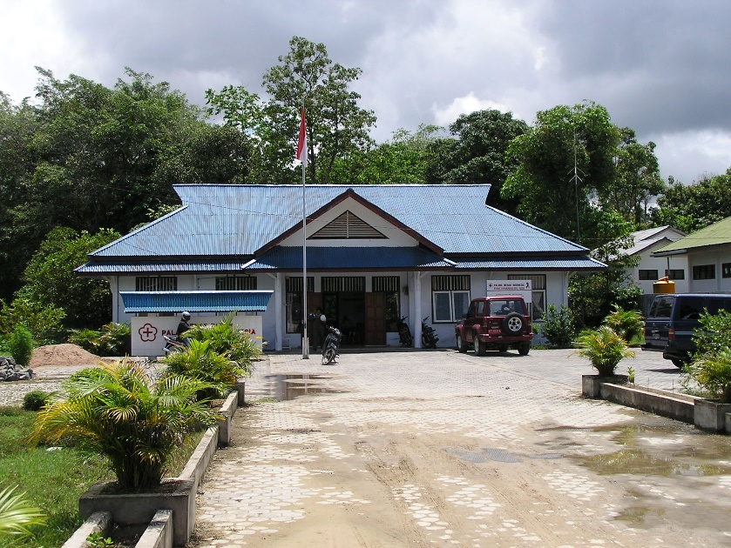
Mijn eerste conclusie was dat er gezien de grote hoeveelheid geld die was besteed niet al te veel was gebeurd. Ik heb me 5 dagen lang rond laten leiden langs gezondheidsposten en water en sanitatie activiteiten en geluisterd naar verhalen zonder al te kritisch te reageren. Doordat ik me open opstelde kwamen verhalen los van zowel de mensen die in Tarakan het project uitvoerden als van Wien en Benny van PMI hoofdkantoor die bij me waren. Ze vertelden me dat het heel moeilijk was om met IFRC samen te werken, met name om geld te krijgen voor de uitvoering van de activiteiten. En PMI had geen enkele inspraak en geen inzage in de bestedingen van geld.
Het met projectgeld opgeknapte
PMI kantoor in Tarakan.

Terug in Jakarta ben ik uit gaan zoeken wat er speelde. Opvallend was dat er 4 versies van het projectdocument in omloop waren. Oorspronkelijk was het plan om het project in 2 provincies uit te voeren: Noord- en West-Kalimantan. In het eerste projectvoorstel stond dus alles dubbel gepland: 2 auto’s, 4 motoren, bureauspullen voor 2 kantoren, plaatsing van 2 technisch assistenten, salarissen en trainingen voor PMI staf voor twee provincies.
Maar alle partijen waren het er over eens dat het budget van 1,3 miljoen guldens (€ 600.000) onvoldoende was om in 2 provincies effectief te kunnen werken en daarom werd besloten om alleen in Tarakan aan de slag te gaan. Het projectdocument werd een aantal keren herschreven, iets wat niet ongebruikelijk is. Maar bij het Rode Kruis in Nederland, IFRC in Jakarta, PMI in Jakarta en PMI in Tarakan werden verschillende versies van het projectdocument gebruikt. En dat is niet zoals het hoort!
Drie van de vier versies kwamen uit een latere fase van de projectontwikkeling en vertoonden grote gelijkenis. Voor mij was het begrijpelijk hoe daar verschillen waren ontstaan. Dat was geen al te groot probleem. Maar de versie die IFRC hanteerde was het allereerste probeersel waarin nog sprake was van 2 provincies. Uit de accountantsverklaring maakte ik op dat alle dubbel begrote materialen waren aangeschaft en staf betalingen hadden plaatsgevonden.
Ik moest zelf uitzoeken waar het fout zat. Toen ik daarover in gesprek ging met IFRC was de directeur zeer terughoudend; hij vond dat het niet mijn taak was om daar naar te kijken. “De accountant heeft de jaarafrekeningen toch goedgekeurd? Dus wat is je probleem?” Ik heb tegengeworpen dat een accountant alleen kijkt of de bestedingen kloppen afgezet tegen de begroting. En niet kijkt naar wat er is gebeurd met het geld. Tijdens dat gesprek raakte de IFRC boekhoudster helemaal in paniek en voegde me toe dat ik niets te maken had met wat 3 jaar geleden was gebeurd.
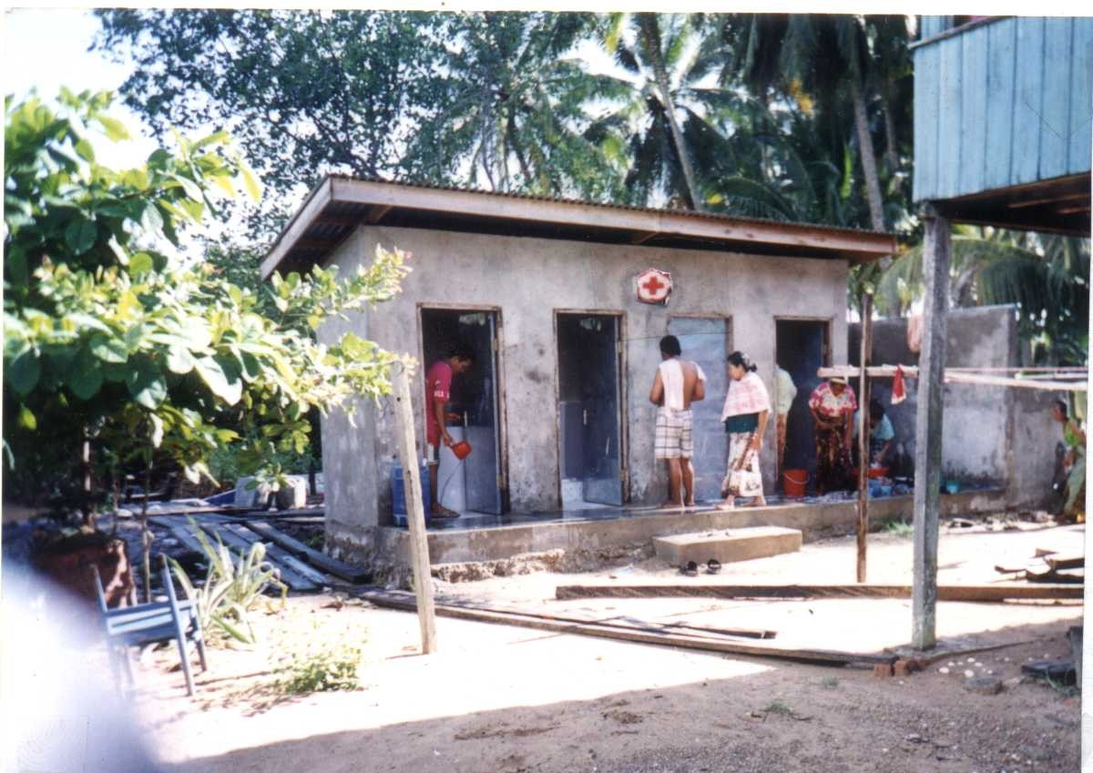
Vanwege de reactie van de IFRC mensen voelde ik aan dat er iets niet goed zat en ik ben dieper in de oude financiële papieren gedoken. Ik werd bevestigd in wat ik al had bedacht: alle bestedingen voor het geannuleerde West-Kalimantan deel van het project waren gebruikt voor het IFRC hoofdkantoor in Jakarta! De auto, motoren, computers en kantoormeubilair en zelfs het salaris voor 1 chauffeur en projectleider en trainingen voor staf waren gebruikt voor IFRC.
Ik voelde me wel een beetje belazerd door Henk in Den Haag. Volgens mij wist hij hoe de vork in de steel stak, al dan niet ingefluisterd door de voormalige technisch assistent van het project. Bij mijn aanstelling zei hij dat IFRC een auto voor me zou hebben. Dus hij wist wat er aan de hand was. Hij had me kunnen waarschuwen en back-up kunnen geven. Nu moest ik het zelf met IFRC uitvechten. Op mijn eerste versie van het evaluatierapport kreeg ik scherpe kritiek van IFRC. Ik heb daarover overlegd met NLRC in Den Haag en op basis van de reactie heb ik de bewoordingen in het rapport wat aangepast, maar de fundamentele kritiek heb ik laten staan.
Een toilet- en douche ruimte zoals er honderden
zijn gebouwd in Indonesië in het kader van
water en sanitatie activiteiten.
In december kwam ik terug in Nederland. Daar heb ik meerdere besprekingen gehad met NLRC. Op basis van mijn kritiek op IFRC en mijn positieve visie op PMI werd besloten om de stopgezette bilaterale samenwerking met PMI weer op te starten, waarmee het beheer van het Tarakan project weer direct in handen zou komen van NLRC en IFRC buitenspel werd gezet. Eind januari 2003 kreeg ik te horen dat het bilaterale programma weer op zou worden gestart en dat ik het als country representative uit mocht gaan voeren.

Bilaterale samenwerking met PMI weer opgestart
Begin februari ben ik enthousiast teruggegaan naar Jakarta. Heel blij, omdat ik de samenwerking met PMI helemaal zag zitten. De belangrijkste PMI verantwoordelijken, president Pak Mari Mohammed en directeur Pak Iyang, hadden me voor mijn vertrek laten weten dat ze heel gelukkig zouden zijn om zelf weer te kunnen beslissen over de samenwerking met NLRC. En dat ze wilden dat ik terug zou komen als coördinator van de bilaterale samenwerking tussen NLRC en PMI.
Ik verheugde me op het leven in Indonesië. De sfeer en mentaliteit van de bevolking was me heel goed bevallen. En de samenwerking met PMI zag ik helemaal voor me. En, niet onbelangrijk, ik zag er naar uit om de relatie met mijn vriendin Hesti die vlak voor mijn vertrek was ontstaan weer op te pakken.

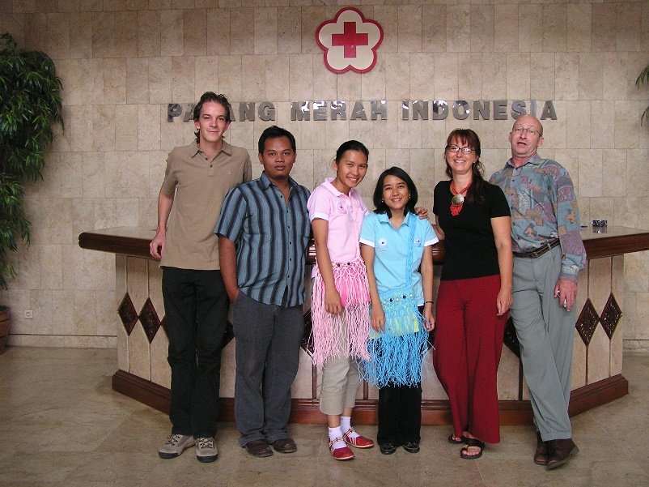
Het was een uitdaging voor me om de samenwerking met PMI vanaf nul op te bouwen. Vanaf het begin kreeg ik het Tarakan project onder mijn beheer, waarvan duidelijk was dat het zou worden verlengd. En daarnaast was sprake van enkele kleine projecten die zouden worden gefinancierd door NLRC van eigen geld. Het totale budget was minder dan € 1 miljoen per jaar.
Er was wel sprake van een aantal projecten die in de pijplijn zaten. Ik heb voorstellen geschreven voor een door PSO gefinancierd capaciteitsopbouwproject dat was gekoppeld aan de financiering door PSO van mijn functie in Indonesië. Voor vele HIV/Aids projecten heb ik financiering door BuZa en de Europese Unie kunnen regelen. Heel leuk was een straatkinderen project in Semarang gefinancierd door een advocatenkantoor in Alkmaar, waarvan het personeel heel betrokken was en er kwamen regelmatig mensen van dat kantoor langs om te kijken naar de uitvoering van het project.
Enkele leden van het NLRC team in 2004.
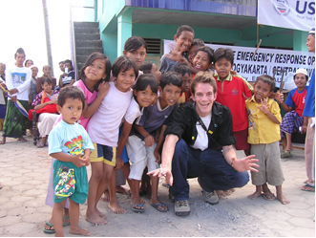
Controversioneel was de financiering van projecten door grote Nederlandse ondernemingen. Iets wat niet vanzelfsprekend was, omdat voor het Rode Kruis onafhankelijkheid altijd een belangrijk aspect van het werk was. Zo financierde Akzo/Nobel een water en sanitatie programma waarbij de Indonesische poot van het bedrijf zeer betrokken was. Hun IT afdeling heeft geheel op eigen initiatief PMI geholpen met het opzetten van financiële en logistieke beheerssystemen. En na de grote aardbeving in 2005 in Centraal Java kregen medewerkers toestemming om met behoud van salaris en met geld van het AKZO/Nobel programma naar hun geboortegrond te gaan om te helpen bij de noodhulp.
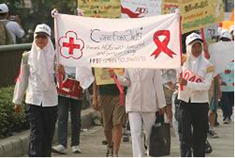
Rabobank financierde een plattelandsontwikkelingsproject waarbij gezondheidszorgactiviteiten waren gekoppeld aan een kredietverstrekking programma. En HAL (Holland Amerika lijn), dat een groot opleidingscentrum in Centraal Java heeft, betaalde na de grote aardbeving in 2005 in Centraal-Java een schoolkinderen project. De uitdeling van ‘school kits’ met kleding en school attributen in een rugzak, werd door sommige mensen als onzin bestempeld. Terwijl uit gesprekken met de bevolking heel duidelijk was dat het in een behoefte voorzag. De slachtoffers van de aardbeving wilden dat de kinderen zo snel mogelijk terug konden naar school. UNICEF zorgde voor tenten waar les kon worden gegeven. Maar de mensen waren alles kwijt. En toen ik met HAL mensen de rugzakjes uitdeelde waarbij voor hen duidelijk werd hoe blij de kinderen en de ouders waren, was iedereen gelukkig met de keuze.
HAL financierde activiteiten voor kinderen
na de grote aardbeving in Centraal Java
en Jogjakarta.
Naast dit ‘School kits’ project was er een traumaverwerkingsprogramma voor kinderen via de ambassade gefinancierd door BuZa. Dit waren voornamelijk activiteiten om kinderen te laten spelen en creatieve bezigheden zoals tekenen. Het programma werd uitgevoerd door PMI vrijwilligers samen met de ouders. Het was geweldig om het plezier te zien en de enorme veerkracht van kinderen en families om zich over het vreselijke drama van verwoesting en verlies heen te zetten.
HIV/Aids was een belangrijk onderdeel van het NLRC programma, waarbij PMI vrijwilligers voorop liepen bij bewustwordingsactiviteiten.

Over mijn werk zou ik tientallen van dit soort verhalen kunnen vertellen. Velen die gaan over successen, maar ook een aantal waarvan de resultaten tegenvielen. In alle gevallen zat er een enorme dynamiek in. Het ging zelden als van een leien dakje.
Beetje bij beetje heb ik een portefeuille opgebouwd bestaande uit vele activiteiten. Het grootste was het CBFA (Community Based First Aid) programma, altijd uitgevoerd door lokale PMI vrijwilligers samen met de doelgroep. Daar zat een aantal componenten in. Uiteraard was het verstrekken van gezondheidszorg, moeder- en kindzorg en vaccinaties onderdeel. En ook HIV/Aids programma’s gericht op preventie, maar ook op begeleiding van positieve mensen. Condoomdistributie aan b.v. sekswerkers was onderdeel daarvan, maar dat moesten we op sommige plaatsen vanwege op religieuze motieven gebaseerde weerstand min of meer in het geheim uitvoeren. Volgens mij wist de bevolking er donders goed van. Maar als het stil werd gehouden dan werd er niet moeilijk over gedaan.
Het CBFA programma omvatte ook veel preventie activiteiten zoals een groot aantal water en sanitatie projecten. Waarbij de focus was op het verzorgen van schoon drinkwater en goede sanitaire voorzieningen. Gelinkt aan het CBFA waren er sociale programma’s waaronder de opvang van straatkinderen en projecten om de positie van vrouwen te verbeteren.
Het aantal rampen in Indonesië is niet te tellen. Naast de vulkaanuitbarstingen zijn er als gevolg van regen in combinatie met ontbossing heel vaak landverschuivingen. Door de ligging op tektonische platen zijn er regelmatig aardbevingen die voor grote problemen zorgen. Er zijn vaak rampen met veerboten en vliegtuigongelukken als gevolg van slecht onderhoud en te intensief gebruik. Daarnaast zijn er steeds weer conflicten die het gevolg zijn van sociale onrust, machtstegenstellingen, corruptie en politieke onlusten. Die eindigen vaak in repressie en gewapende conflicten zoals in Maluku, Sulawesi en Papoea New Guinea. De gevolgen van al die specifieke problemen zal ik in andere verhalen beschrijven.
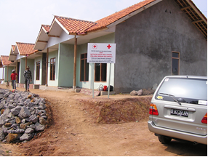
Oorspronkelijk was het plan dat we als NLRC niet zelf noodhulp zouden doen. Dat zouden we overlaten aan ICRC in gebieden waar onlusten waren en aan IFRC als er natuurrampen plaatsvonden. Maar al snel gingen we over op wel financieren van noodhulp als er rampen plaatsvonden in gebieden waar we al werkten. Bovendien was het vanwege de goede relatie die ik had met de ambassade gemakkelijk voor mij om financiering te regelen. Vanwege de vele rampen in Indonesië (aardbevingen, landverschuivingen, vulkaanuitbarstingen, tsunami’s, vliegrampen, het zinken van veerboten en wat al niet meer) groeide dat programma heel snel.
Daarbij speelde een rol dat in onze werkwijze ‘Capaciteitsopbouw’ en ‘Organizational development’ (organisatie verbetering) altijd een belangrijk onderdeel was: als je werk wilt laten uitvoeren dan moet je zorgen dat de verantwoordelijken de capaciteit hebben om het werk te doen. En als je capaciteit opbouwt, bijvoorbeeld door mensen op te leiden en infrastructuur te verbeteren, dan moet je zorgen dat de nieuw verworven kennis en infrastructuur gelijk gebruikt kunnen worden. Zo niet dan ebt de kennis en het enthousiasme weg van de mensen die je op hebt geleid.
In de buurt van Bandung hebben we huizen gebouwd na een landverschuiving waarbij een heel dorp was verwoest. Omdat NLRC startte met huizenbouwen voelde de lokale overheid zich verplicht om ook huizen te gaan bouwen.

Bij mijn vertrek uit Indonesië in 2007 was het totale programma dat ik onder mijn beheer had gegroeid van € 1 miljoen naar € 7 miljoen. Daarbij zijn de activiteiten na de Atjeh tsunami eind 2004 niet inbegrepen. In eerste instantie had ik die ook onder mijn beheer: een budget van € 25 miljoen. Later werd er een afzonderlijk programma van gemaakt. Hoe dat is gegaan met die tsunami is een verhaal op zich dat ik later zal vertellen.

De samenwerking met PMI
Al tijdens mijn eerste fase in Indonesië eind 2002 heb ik genoten van de samenwerking met PMI en dat is zo gebleven tot op de laatste dag. Vanaf mijn eerste ontmoeting met Pak Marie Mohammed en Pak Iyang was ik overtuigd van hun goede intenties. Hoewel ik daar rationeel nog geen verklaring voor had, voelde ik aan dat het goed zat. Ik heb me in mijn werk ook in andere landen laten leiden door mijn instincten en ik heb daarmee zelden fout gezeten.
Het is een heel intense samenwerking geworden. Waarbij we elkaar goed aanvoelden. Mijn insteek is vanaf het begin geweest dat PMI verantwoordelijk was voor de uitvoering van het werk, inclusief de financiële verantwoording die ik geheel geïntegreerd had in de PMI boekhouding. Dat was belangrijk, want het draait toch om geld. Ik heb me opgesteld als adviseur. Ik was er van overtuigd dat niemand binnen PMI corrupt was. En ik mag gerust stellen dat ik daarin gelijk had. Deze benadering maakte dat ik volledig werd vertrouwd.
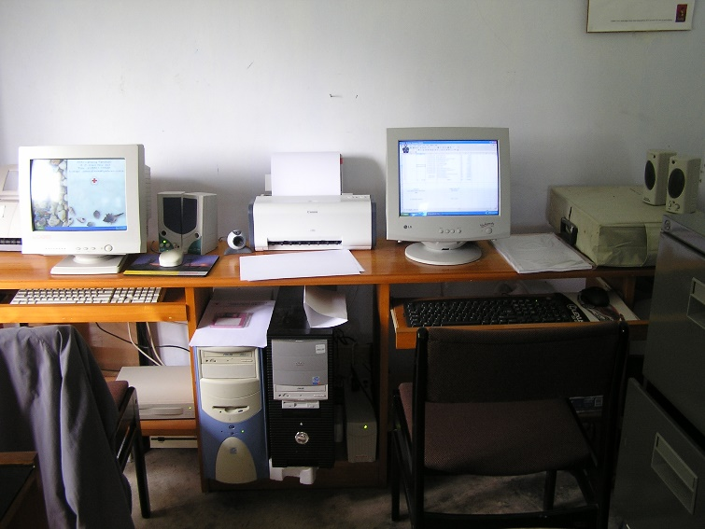
PMI was doorgaans heel enthousiast over de plannen van NLRC en mijn aanpak. Zoals gezegd heb ik gezorgd dat de samenwerking NLRC met PMI altijd was gebaseerd op activiteiten gecombineerd met capaciteitsopbouw. Deze benadering viel goed bij PMI, omdat het voor het hoofdkantoor belangrijk was om de afdelingen iets te bieden te hebben. Voor mij was het fantastisch om te zien hoe enthousiast die afdelingen bezig waren. En ik droeg met veel plezier bij aan het verbeteren van infrastructuur en het werven en trainen van vrijwilligers.

Met mijn insteek volgde ik integraal de algemene Rode Kruis richtlijn om ondersteuning te bieden aan nationale verenigingen. Het vervelende was dat deze benadering tegen het zere been van IFRC in Indonesië was. Die wilden alles in eigen hand houden. En ik werd er regelmatig op aangesproken dat ik te close was met PMI. Ik heb me door de kritiek van IFRC en ook ICRC niet van de wijs laten brengen en ben mijn eigen weg gegaan.
Soms was capaciteitsopbouw niet meer dan
het neerzetten van een bureautje met computers en computertraining van staf.
In andere gevallen werden hele gebouwen opgeknapt (zie de afbeelding hiervoor van
het kantoor in Tarakan).

Dat ik de bilaterale samenwerking met PMI vanaf nul heb opgebouwd betekende dat ik aan het begin in mijn eentje was en alleen de communicatie tussen PMI en NLRC verzorgde. Al het werk werd door PMI gedaan. Ik had een bureau in de Health Division van waaruit ik met Nederland communiceerde. Maar omdat de capaciteit in de Health Division niet overtuigend was ben ik langzaam een NLRC team op gaan bouwen om de PMI staf te ondersteunen. Na een jaar kreeg ik een eigen kantoor op de begane grond.
De lokale mensen die in het NLRC kantoor kwamen werken hadden een contract met PMI en werkten op PMI voorwaarden. Zo hoopte ik te voorkomen dat, mocht NLRC stoppen met de steun aan PMI, deze mensen hun baan op zouden geven omdat de arbeidsvoorwaarden minder zouden worden.
Maar de mensen werden wel door mij geselecteerd samen met PMI en Federatie staf. Een van de eersten die ik aanstelde was Arie. Hij was een ex junkie die probeerde weer iets te maken van zijn leven. Een relaxte en vrolijke knuffelbeer die met iedereen goed overweg kon. Hij was verantwoordelijk voor de Health en HIV/aids programma’s.
Als hoofd van het kantoor -office manager- heb ik Arti aangenomen. Een van de sollicitanten was een onvoorstelbaar mooie jonge vrouw. Op aandringen van de andere leden van de sollicitatiecommissie –Yogi van de Federatie en 2 mensen van PMI HR- werd Arti geselecteerd. Dat was een schot in de roos. Binnen de kortste keren draaide het kantoor uitstekend.
Bij de selectie van uiteindelijk een NLRC team van meer dan 10 mensen hield ik nadrukkelijk rekening met de Indonesische normen. Zo heb ik nadat we een tweede auto kregen Pak Isnou als chauffeur aangenomen. Hij was een wat oudere man en zeker niet de beste chauffeur van de kandidaten die we hadden. Maar hij was in zijn wijk de gekozen gedelegeerde en hij had geen baan. Het was heel belangrijk voor hem om werk te hebben en in overleg met de logistieke afdeling van PMI hebben we hem aangenomen puur omdat dit sociaal belangrijk was. Iedereen heeft zijn best gedaan om hem zijn werk goed te laten doen. En hij heeft nooit ongelukken gemaakt. In het begin reed hij heel voorzichtig en langzaam. Hij maakte toen geen lange ritten. Later ging het beter.

Binnen PMI waren een groot aantal mensen waar ik meer dan uitstekend mee overweg kon. Pak Marie Mohammed en Pak Iyang heb ik al benoemd. Rachmat, de assistent van Pak Iyang en coördinator van het hele PMI programma was een jonge man die in Nederland internationaal recht had gestudeerd. Hij was intelligent, had prima ideeën over de ontwikkeling van PMI en hij wist alle donoren prima op een lijn te krijgen. Verder waren er een groot aantal andere jonge mensen waarmee het prettig samenwerken was. Waaronder Bennie, het hoofd van het Water en sanitatie programma, en Wien (voluit Exquwien) die het gezondheidsprogramma coördineerde.
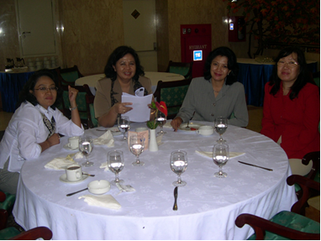
Vergeet niet dat PMI een enorme organisatie is. Met over heel Indonesië 1,2 miljoen vrijwilligers en duizenden betaalde staf. Op het hoofdkantoor werkten 350 betaalde stafleden, naast een groot aantal vrijwilligers. Na de tsunami kwamen daar nog een paar honderd man bij. In de 5 jaar dat ik er heb gewerkt heb ik niet een keer met iemand ruzie gehad. En maar heel weinig mensen ontmoet die ik niet sympathiek vond.
Een bijzondere band had ik met 4 oudere dames die ik Pak Iyang ’s Angels noemde naar de vrouwen in de tv serie Charlies Angels. Dokter Lita was hoofd van de health division, Ibu Marlena hoofd organisatieontwikkeling, Ibu Aswi was hoofd public relations en dr. July was hoofd van de afdeling die vrijwilligers begeleidde. Deze 4 dames werden betaald door de Indonesische overheid en waren gedetacheerd naar PMI. In ruil daarvoor voerde PMI een aantal taken uit die eigenlijk onder verantwoording van de overheid vielen. Zoals het nationale noodhulpprogramma en het beheer van de nationale bloedbank.
Pak Iyang ’s angels, ongetwijfeld aan het roddelen. Van links naar rechts: Aswi, July, Marlena en Lita.
Binnen PMI werkte een aanzienlijk aantal mensen dat door NLRC werd betaald. Veelal uit projectfondsen, zoals het capaciteitsopbouw programma. Ik heb het voor elkaar gekregen om Dewi, een Hiv positief jong meisje, in de PMI health division te plaatsen als ondersteuning van het HIV/aids programma met speciale aandacht voor HIV/aids positieve mensen. Iedereen binnen PMI was enthousiast over haar aanstelling. In het begin is ze uitstekend opgevangen en kreeg alle hulp om het voor haar onbekende werk uit te voeren.

Leven in Indonesië
Van het leven in Indonesië heb ik vanaf de eerste dag genoten. Allereerst van de mensen. Indonesiërs zijn fantastisch. Ze zijn serieus, maar ze kunnen ook relativeren. Ze staan positief in het leven. Het zijn open minded levensgenieters met heel veel humor die ondanks steeds weer terugkerende tegenspoed iets van het leven proberen te maken.
Daarnaast is de natuur heel bijzonder. Een in de koloniale tijd bijeengebrachte eilandengroep die woest en grillig over de archipel verspreid ligt. Vulkanen, al dan niet werkend, zijn er alom. Veel eilanden zijn niet meer dan de restanten van een vulkaan. Op Java zijn wel 10 grote vulkanen te vinden; Bali is het resultaat van 2 vulkanen. Door die vulkanen is de grond heel vruchtbaar en er is een weelderige begroeiing. Het gevolg is, mede door de overbevolking, dat ook gevaarlijke gebieden dichtbevolkt zijn. Elke keer dat er uitbarstingen zijn, zijn veel mensen in gevaar en vaak wordt alles wat is opgebouwd verwoest.

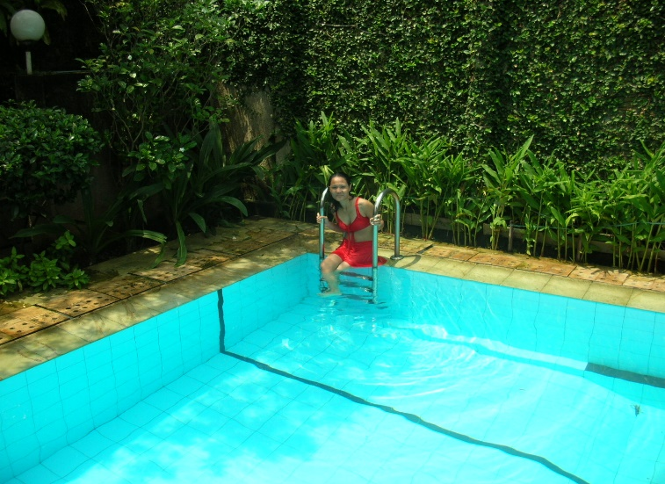
In Cozy appartments bij Josef en Lani voelde ik me helemaal thuis. In 2002 had ik er een groot appartement. Toen ik in januari 2003 terugkwam in Indonesië was er in Cozy geen plek vrij, waardoor ik een tijdje in een appartement in een complex wat verder weg van het PMI kantoor heb gewoond. Maar na 2 maanden kwam er een kamer beschikbaar in Cozy en een jaar later kon ik mijn eerdere grote appartement weer betrekken.
Cozy ligt in Oost-Kemang. Kemang was voor mij de leukste buurt in Zuid-Jakarta. Een oude wijk met veel uitgaansgelegenheden. Heel veel kleine restaurantjes, maar ook ‘Champions Café’ waar 500 bezoekers in konden om samen voetbal te kijken. Er was één groot scherm en daarnaast tientallen kleine tv schermen waarop ik in 2002 het WK voetbal heb gevolgd.
Eka, een van mijn vriendinnen,
in het zwembad bij Cozy.
Maar Champions café was ook symbolisch voor een van de donkere kanten van het leven in Jakarta. De KFI –de Jakarta maffia- was berucht, omdat ze bij veel illegale zaken betrokken was. Zoals de verdeling van de posten voor mensen voor informele activiteiten, zoals de parkeerassistenten en verkeersregelaars. Die betaalden dagelijks een flink bedrag om een plekje toegewezen te krijgen.
Maar de KFI inde ook protectiegeld van restaurants en bars. Indien een bar weigerde om protectiegeld te betalen werden er forse maatregelen genomen. Naar mij is verteld wilde de eigenaar van Champions Café niet meer betalen omdat het gevraagde bedrag te hoog werd. Ondanks dat de eigenaar politiebescherming had gevraagd waren er regelmatig invallen waarbij de boel kort en klein werd geslagen en bezoekers werden bedreigd en mishandeld. De politie werd door de KFI afgekocht en deed niets. Uiteindelijk is tijdens een overval eind 2002 terwijl ik in Nederland was, het gebouw in brand gestoken en toen ik begin 2003 terugkwam waren er alleen nog de geblakerde overblijfselen te zien.
De KFI presenteerde zich naar het grote publiek als bewaker van de traditionele normen en waarden. Als er overvallen waren op bars of restaurants werd er gezegd dat dit gebeurde om de moslim waarden en normen te verdedigen; volgens de KFI werden bars overvallen omdat er alcoholverkoop en prostitutie plaatsvond. Om er een officieel tintje aan te geven en om een formele rol te gaan spelen is de KFI een politieke organisatie geworden. Maar ze gingen gewoon door met hun criminele activiteiten, maar nu met politieke ondersteuning.

Ik ging vaak ’s avonds uit eten. Heel lekker en spotgoedkoop. Mijn chauffeur Stephen leerde me rijden in links verkeer waardoor ik al snel zelf op weg kon. In eerste instantie bleef ik in Kemang. Na een jaartje reed ik heel groot Jakarta rond. Heerlijk om ’s avonds mijn eigen gang te kunnen gaan om te eten en prettige avonden te hebben.

Bezoek van mijn zonen
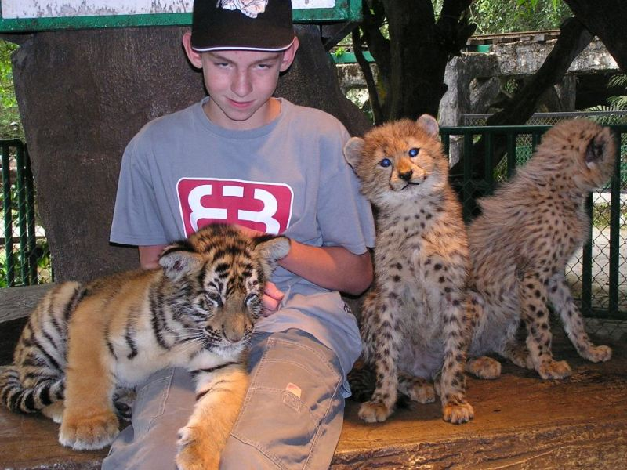
In de zomer van 2004 zijn mijn zonen Daouda en Nicky op bezoek gekomen. Dat had de nodige voeten in de aarde, omdat mijn ex Els niet mee wilde werken. De jongens van toen 8 en 12 jaar wilden graag naar Indonesië en ik had geregeld dat mijn broer Joop met hen mee zou komen. Joop moest meerdere keren vanuit Limburg naar Amsterdam rijden, omdat Els weigerde om voor de jongens paspoorten te regelen! “Als je wilt dat ze naar je toe komen, dan kom je zelf maar de zaken regelen die nodig zijn” was haar reactie.
Uiteindelijk is het gelukt om de reis rond te krijgen en we hebben drie fantastisch leuke weken gehad. Langer mocht niet van Els, want zij wilde ook drie weken vakantie met de jongens hebben. Terwijl ze altijd zeurde dat ze overal alleen voor opdraaide. En dat ze nergens geld voor had. Nu had ze de kans om vier of vijf weken voor zichzelf te hebben, maar dat weigerde ze.
Favoriet voor de jongens was Taman Safari, een dierenpark in de bergen dicht bij Jakarta waar we 3 keer heen zijn gegaan. Daar konden we op de foto met allerhande dieren. Hier Daouda met een jonge leeuw en twee cheeta’s waarvan er eentje kwam poseren voor een foto.
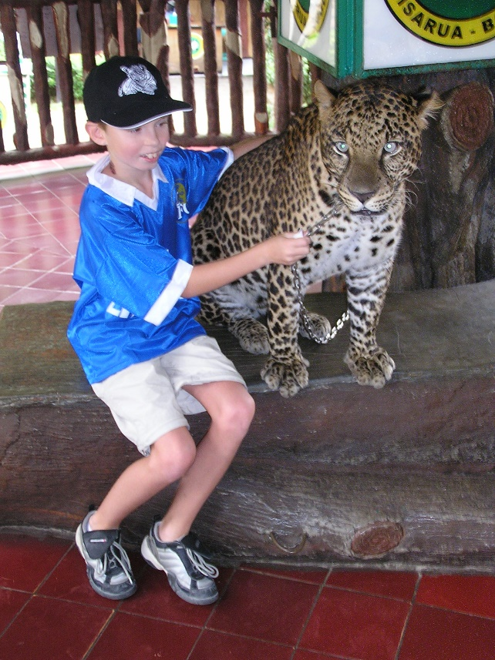
We hebben ons in Jakarta vermaakt waarbij het zwembad bij mijn huis favoriet was. De jongens waren gek op mijn vriendin Hesti: computerfreaks onder elkaar. Uren konden ze zich samen vermaken met computerspelletjes met veel lachen en gillen als er iets spannends gebeurde. We gingen vaak uit eten en maakten uitstapjes in de buurt. Zo zijn we 3 keer naar Taman Safari geweest. Daar waren de jongens laaiend enthousiast over. Taman Safari is een groot dierenpark hoog in de bergen in Puncak op de helling van een vulkaan waar je met eigen auto doorheen kon rijden. De wilde dieren kwamen bij de auto eten halen.
Er was een attractiepark bij met een aantal fantastische dierenshows. Met olifanten, leeuwen en tijgers, zeeleeuwen en otters en een wild west show met heel veel dieren. Er was ook een plek waar wilde dieren vrij rondliepen waarmee je op de foto kon. Dat leverde heel bijzondere foto’s op. Van ons alle vier met een enorme witte tijger en een zwarte panter, met jonge hyena’s en een jonge leeuw die met de jongens kwamen spelen en met orang oetans die op je schoot kwamen zitten en je spullen afpakten. Van Daouda en Nick hadden we er elke dag heen mogen gaan!
Nick doet poesje aaien.
We zijn een weekend naar een van de ‘Thousand Islands’ gegaan. Een rond eilandje van 100 meter doorsnee op twee uur varen met een speedboot van Jakarta. Het stak net boven de zee uit; het hoogste punt was 5 meter. Na de tsunami in december 2004 heb ik me afgevraagd of het eiland gespaard was gebleven. Bij aankomst heette het personeel ons op de loopplank zingend welkom. We hadden er een huisje voor onszelf. Je kon er de hele dag eten en drinken. Ik ben er gaan snorkelen; geweldig rondzwemmen tussen de kleurige vissen en het koraal. Dat was net iets te veel voor de jongens die op de loopplank bleven zitten.

Het hoogtepunt van de vakantie was een rondreis met z’n vieren langs de mooiste plekjes van Indonesië : vliegen naar Jogjakarta en Bali. In Jogjakarta hebben we de stad verkend en het Kraton, het paleis van de sultan van Jogja, bezocht. We logeerden in een mooi hotel met zwembad met in de buurt heel veel leuke restaurantjes. Hesti is met Daouda naar de Borobudur en de Prambanan gegaan, twee grote tempelcomplexen. Nick was die dag te moe en voelde zich niet lekker. Hij heeft gerust en ik ben met hem in de stad gebleven waar we een hele set robots hebben gekocht.
Op Bali zijn we naar een traditioneel theater gegaan. We hebben de dierentuin bezocht waar je met grote vogels en slangen op de foto kon. Daouda was er terughoudend; Nick vond de slangen eerst eng, maar toen ik ergens een kopje koffie zat te drinken en hij alleen rondliep kwam hij plotseling naar me toe met een slang om zijn nek.
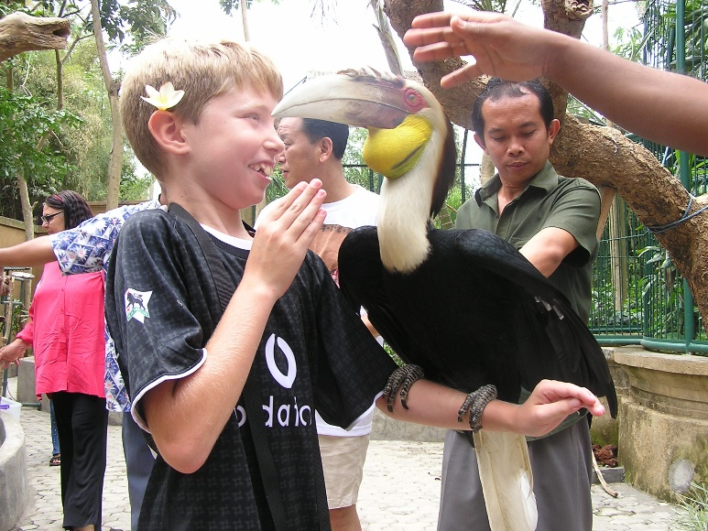
We hebben ons vermaakt in een waterpark met enorme glijbanen. Met de auto zijn we naar de top van een van de vulkanen gereden waar we een mooi groot kratermeer hebben bezocht. Uiteraard hebben we veel op het strand gelegen en zoals altijd zijn we veel uit eten gegaan.

Een afknapper was dat de jongens bij terugkomst op Schiphol door een jong douane meisje uit de rij werden geplukt en de koffers moesten openen. Ze zijn daar een paar uur vastgehouden omdat ze een flink aantal –volgens het proces verbaal 65 stuks- illegale cd’s bij zich hadden. Die hadden ze uit mijn huis meegenomen. In Indonesië kun je amper legale cd’s kopen. Ik heb zelden douane controles gehad op mijn reizen en toen zij ze mee wilden nemen zag ik daar geen kwaad nog gevaar in. Ik denk dat Joop niet goed uit heeft gelegd dat zij terugkwamen van een bezoek aan hun vader en gewoon diens cd’s mee hadden genomen. Ze hebben een boete van € 400 gekregen die, nadat ik protest aan had getekend, naar € 200 werd bijgesteld.
Nick met een enorme toekan
in de dierentuin op Bali.
Nick was heel boos over wat er gebeurde. Toen het douane meisje ook nog moeilijk ging doen over zijn Chelsea shirt en dat in beslag wilde nemen schijnt hij gezegd te hebben: “Dat krijg je echt niet!’. Hij was bereid om zijn shirt met geweld te verdedigen. Waarop het meisje inbond.
Het stomme trutje heeft denk ik geen idee gehad van de schade die ze heeft aangericht. Allereerst overheerste dit gebeuren het plezier dat de jongens hebben gehad. Terug thuis werd alleen nog daar over gepraat. Het was precies wat Els nodig had. Vanwege dit voorval had ze een prima excuus om de jongens nooit meer naar Indonesië te laten gaan. En ik was 4 jaar lang verplicht om elke vakantie van de kinderen, dus minimaal 3 keer per jaar, soms 4 keer, naar Nederland te reizen.

Vrouwen in Indonesië
Vanaf mijn aankomst maakte Yogi, die namens IFRC verantwoordelijk was voor mijn begeleiding, me duidelijk hoe ik me in Indonesië hoorde te gedragen. Nadat ik haar had verteld dat ik gescheiden was en vrije jongen vond zij dat ik zo snel mogelijk een vrouw moest vinden. “Een man alleen is niet goed. Die gaat maar gekke dingen doen”. Zij regelde voor mij een blind date met een vriendin van haar die op zoek was naar een relatie met een boelé, een blanke. Daar heb ik een gezellige avond mee gehad met alles er op en er aan, maar een echt succes was het niet. De dame was te veel op zoek naar groot geld. En ondanks dat ik zeker geen armoe hoefde te lijden waren haar wensen me te gortig. Wat me door dit avontuur wel duidelijk was, is dat Indonesische vrouwen absoluut niet terughoudend zijn.
Ik ben daarna een aantal keren op stap gegaan met andere bewoners van Cozy. Op die manier heb ik het nachtleven van Jakarta aardig leren kennen. Maar alles veranderde toen Hesti toenadering tot me zocht. Een onvoorstelbaar mooie vrouw die op de public relations afdeling van PMI werkte. Ik kan me tot op de dag van vandaag niet voorstellen dat een zo mooie goed opgeleide Indonesische vrouw van midden dertig iets zag in een lelijke lompe Nederlandse man van vijftig.
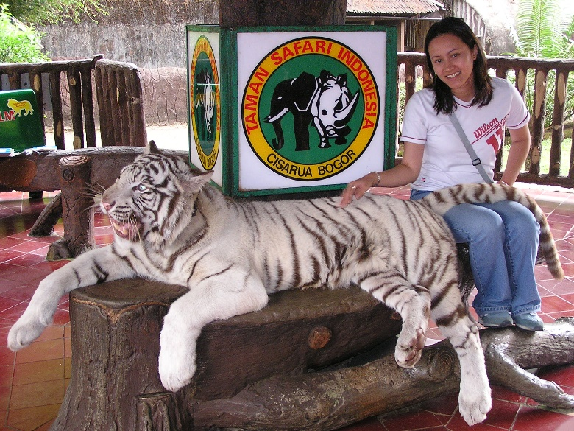
De eerste avond uit met Hesti was gelijk een succes. Ik was door collega’s van IFRC geattendeerd op een geweldige Indonesische band die elke vrijdag optrad in het theater van het Astor hotel. Fantastische muziek –covers van wereldhits- gelardeerd met Indonesische satire. Ik had wel een auto, maar durfde nog niet zelf te chaufferen in het links rijdende verkeer. Hesti was een prima chauffeur en bracht ons naar het hotel. We hebben genoten van het optreden en zijn daarna naar mijn appartement gegaan. Wat seks betreft was Hesti niet al te ervaren en ik heb haar alles gegeven wat ik in me had.
Hesti met een witte tijger in Taman Safari.

Op dat moment was niet duidelijk wat mijn toekomst in Indonesië zou zijn. Nadat ik in december terug was gegaan naar Nederland hebben we intensief contact gehouden. Ik logeerde bij mijn moeder, omdat mijn huis in Almere was verhuurd. Daar zat ik uren met Hesti te chatten. Toen ik te horen kreeg dat ik terug zou gaan naar Indonesië was Hesti laaiend enthousiast en bij aankomst stond ze me op het vliegveld op te wachten.
We hebben drie fantastische jaren samen gehad. Ik kan mezelf nog steeds voor mijn kop slaan dat ik het heb laten gebeuren dat we uit elkaar zijn gegroeid. Hesti was niet alleen waanzinnig mooi, maar ook nog eens super intelligent. Zij had rechten gestudeerd en had een talenknobbel. Eind 2004 is ze met me meegegaan naar Nederland en na drie weken sprak ze goed Nederlands. Ze had het voordeel dat ze van haar 3de tot haar 10de jaar in Duitsland had gewoond waar haar vader de directeur van vliegmaatschappij Garuda was. En daar naar school was gegaan. Maar dan nog; een moeilijke taal als Nederlands zo snel oppikken is uitzonderlijk.
In 2004 hebben we gepraat over trouwen, maar dat kwam er niet van. Waar ik van afknapte was dat zij geen SOA test liet doen zodat we zonder condoom konden vrijen. Terwijl we af hadden gesproken dat we die allebei zouden laten doen. Eind 2005 merkte ik dat we steeds moeizamer met elkaar communiceerden. Later bleek dat zij al een tijdje een relatie had met Peder, een collega van het Deense Rode Kruis. Pak Marie Mohammed had me gewaarschuwd: “Hesti likes Euro’s, not Roepia’s”.
Eind 2005 vertrok Hesti. Ze zei dat ze bij haar vriendin Anna en diens Deense Rode Kruis vriend Lars zou gaan wonen, maar ik hoorde dat ze direct bij Peder is ingetrokken. We hebben wel contact gehouden. En als ze hulp nodig had, zoals nadat Anna haar polsen door had gesneden, was ik de eerste die ze belde. Maar spijtig blijft het tot op de dag van vandaag dat onze relatie stuk is gegaan.
Hesti is later, ik was toen al weg uit Indonesië, officieel met Peder getrouwd. Dat was een groot feest met vele genodigden op Bali. Ze is met Peder meegegaan naar Haïti na de grote aardbeving daar. Maar Peder had daar binnen de kortste keren een relatie met een andere Rode Kruis medewerkster en Hesti is gescheiden en gedesillusioneerd teruggegaan naar Indonesië.

Na het vertrek van Hesti heb ik wat vrouwen betreft een wilde tijd gehad. Omdat een groot deel van dat nachtleven zich afspeelde aan de randen van Kemang en ik inmiddels zelf auto reed kon ik binnen de kortste keren zelf mijn vermaak opzoeken.
Er waren clubs waar honderden vrouwen rondhingen, de een nog mooier dan de ander, die op zoek waren naar een partner. Voor een nacht of langer. Uiteraard tegen een vergoeding. Sommige heb ik meegenomen om te genieten van hun geweldige lichaam. Met anderen heb ik geprobeerd iets op te bouwen. Met Nuri heb ik genoten van een lang weekend op Bali. Voor Eka heb ik een winkeltje geregeld om telefoonkaarten te verkopen. Maar dat faalde, omdat zij plotseling was verdwenen naar Jogjakarta.

Begin 2007 ontmoette ik Rani in de disco van het Shangrila hotel. Het klikte goed tussen ons. Zij had al een visum voor Nederland via een andere Nederlander en het was geen probleem om te regelen dat zij met me mee ging toen ik in juni 2007 terugkeerde naar Nederland. Ze kon steeds drie maanden blijven en moest dan terug naar Indonesië om een nieuw visum te regelen. Maar onze tijd samen beviel zo goed dat we een verblijfsvisum hebben geregeld. Zij moest daarvoor in Jakarta een acculturatie cursus volgen met Nederlandse les. In juni 2008 mocht ze in Nederland blijven. Om geen verdere problemen te hebben zijn we oktober 2008 getrouwd. En hoewel het niet altijd even soepel loopt ben ik nu, in 2023, nog steeds blij om haar om me heen te hebben.

Reizen, reizen en nog eens reizen
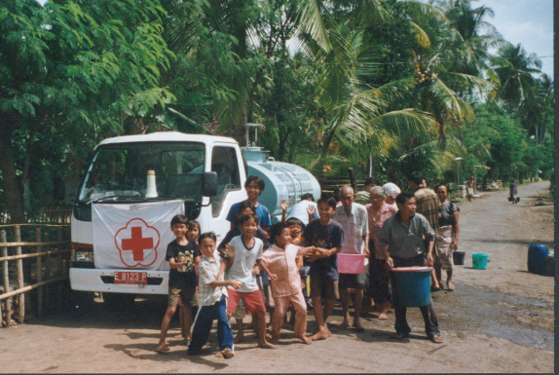
In mijn jaren in Indonesië heb ik onvoorstelbaar veel gereisd. Ik was minimaal een keer per week onderweg om een project te bezoeken. In de buurt van Jakarta was dat vaak met de auto en een enkele keer met trein of bus. Zo ging ik om de 2 maanden met de auto naar Maliana voor projectbezoek. Maar ook meerdere keren naar Bandung en omgeving.
Vanaf het begin ben ik regelmatig naar Noord-Kalimantan gevlogen voor bezoek aan Tarakan en Nunukan om de projecten daar te superviseren. Hetzelfde gold voor West Kalimantan waar ik een bijzondere relatie op heb gebouwd met het Pontianak chapter en enkele districten, waaronder Singkawang en Sambas. Singkawang is bekend van het Chinese aardewerk dat daar wordt gemaakt en ik heb nog steeds enkele pronkstukken thuis in Almere staan die ik daar cadeau heb gekregen.
Op bezoek in Maliana waar op sommige
plaatsen water werd gedistribueerd
met de PMI watertruck.
Bijzonder waren mijn trips naar Oost-Kalimantan waar ik bezoekjes heb gebracht aan dayak dorpjes waar hele families samenwoonden in ‘Long houses’. Een keer ben ik naar Zuid Kalimantan gevlogen; bijzonder omdat de plaatsen die ik daar heb bezocht heel afgelegen en achtergebleven waren. Ik had daar graag willen helpen om PMI er te verstevigen, maar dat paste totaal niet in onze plannen, dus ik moest het laten gaan.
Op Sulawesi heb ik Udjang Padang (het vroegere Makassar) bezocht en ik ben meermaals naar Gorontalo in Noord-Sulawesi gereisd waar we een capaciteitsopbouw en een CBFA project zijn gestart. Bijzonder was het eerste bezoek daar waarbij de gouverneur me bij mijn aankomst op het vliegveld op stond te wachten. Hij vertrok voor besprekingen naar Jakarta met het vliegtuig waarmee ik aan was gekomen. We hebben op het vliegveld een klein uur met elkaar kunnen praten. Hij was enthousiast over de PMI plannen in zijn district en hij bood me zijn auto aan. Waarna ik samen met NLRC hoofdkantoor bezoeker Henk die met me meereisde 3 dagen lang onder begeleiding van militairen –wat absoluut niet kon volgens de Rode Kruis richtlijnen- in Noord-Sulawesi ben rondgeleid.
Ook Sumatra heb ik regelmatig bezocht. Mijn eerste bezoek was aan Palembang in Zuid-Sumatra. De belangrijkste reden voor dat bezoek was overleg met het Singapore Rode Kruis dat er een project wilde starten. Dat was een compensatie voor het gedrag van rijke Singaporezen die op het Indonesische eiland Bantam voor de kust van Singapore een lustparadijs hadden gecreëerd waar ze Indonesische meiden een luxe leven gaven.
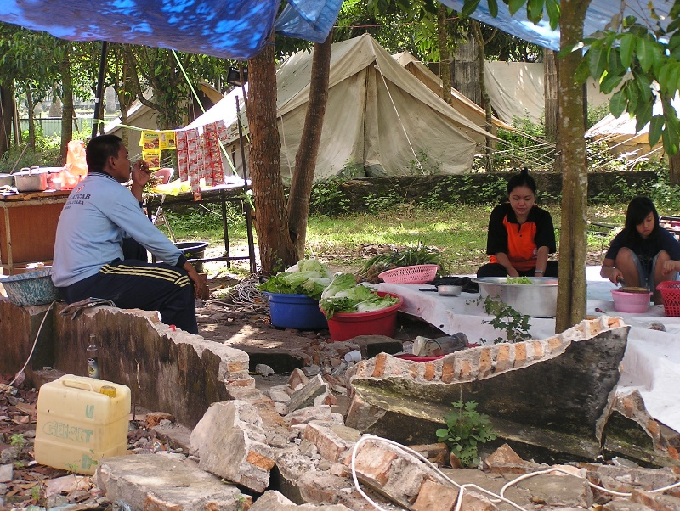
Na de tsunami in december 2004 ben ik vaak naar Medan gevlogen. Voor overleg met de Nederlandse Rode Kruis missie die van daaruit de hulp aan Atjeh coördineerde. Ik ben samen met de Nederlandse ambassadeur naar Padang gegaan na de grote aardbeving in 2006 in West-Sumatra om te zien wat voor desastreuse gevolgen die had.
Veel projecten op Java heb ik met het vliegtuig bezocht. Naar Jogjakarta, een fantastische plaats, ben ik meerdere keren afgereisd. De eerste keer was begin 2003 voor een week Indonesische les. Later voor bezoeken aan CBFA projecten waarvan ik er een heb gecombineerd met een deelname aan het huwelijk van mijn vriend Wien. Na de grote aardbeving in 2006 ben ik regelmatig naar Jogja gevlogen om onze hulpoperatie te superviseren.
De verwoesting door de aardbeving in Centraal Java was enorm en de problemen voor de bevolking waren gigantisch.
Malang en Surabaya zijn andere plekken op Java die ik heb bezocht voor supervisie activiteiten. Naar Semarang ben ik regelmatig gegaan om te zien hoe het ging met het straatkinderenproject daar.

Ik ben heel vaak naar Bali gegaan. Een aantal keren voor vakantie zoals met mijn zonen en vriendinnen zoals Hesti en Nuri. Meerdere keren hebben we er voor de Rode Kruis beweging nationale trainingen of vergaderingen georganiseerd. Het was beter om dat op Bali te doen dan in Jakarta. Daar was het rustiger. Vanuit heel Indonesië gaan er vluchten naar Bali en omdat het centraal in Indonesië ligt en hotels altijd speciale aanbiedingen hadden was het goedkoper en prettiger dan Jakarta. Een bijkomend voordeel was dat mensen aanwezig waren in de bijeenkomsten waarvoor ze waren uitgenodigd en niet zoals in Jakarta de helft misten omdat ze op verplicht familiebezoek gingen. Ook de deelnemers waren blij, omdat al die familiebezoekjes in Jakarta altijd geld kostten en dat bleef hen nu bespaard.
Een enkel keertje ben ik naar Bali gegaan voor projectbezoek en overleg over hoe NLRC het chapter kon helpen. Maar omdat het Australische Rode Kruis er na de aanslag in 2003 met meer dan 200 doden, voor het merendeel jonge Australiërs, al een intensieve samenwerking met PMI had, hebben we als NLRC niet ook nog eens activiteiten opgestart. Maar ik ben er altijd met plezier heengegaan vanwege de bijzondere sfeer.

Bijzonder waren de bezoekjes aan Maluku. In Nederland zamelde de Molukse gemeenschap geld in dat aan het Rode Kruis werd gedoneerd. Om te besteden aan activiteiten op de Molukken. Maar het werken daar was enorm gecompliceerd met grote tegenstellingen en rivaliteit tussen de oorspronkelijke bewoners die christen zijn en de moslims veelal afkomstig van Java, die tijdens de ‘transmigratie’ onder Soeharto op de Maluku waren gedropt en er land hadden gekregen dat van de christenen af was gepakt. De tegenstellingen op de eilanden waren zo hevig dat het PMI Maluku chapter het enige chapter was dat twee voorzitters had: een christen en een moslim. Als NLRC moesten we er strikt op toezien dat exact evenveel geld werd besteed aan beide groepen.

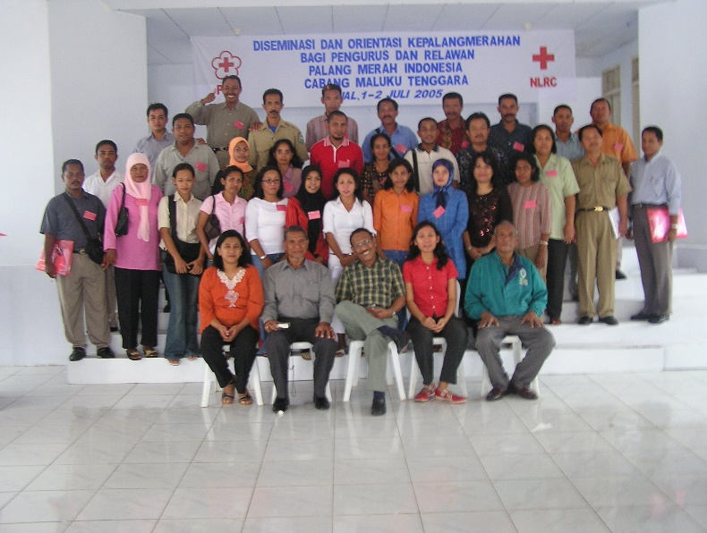
Het lijkt misschien leuk al dat reizen en dat was het ook, maar het was ook behoorlijk vermoeiend. Vaak vloog ik in een dag heen en terug. Dat betekende om 4 uur opstaan (iedereen die me wat beter kent weet dat ik dat verschrikkelijk vind). Om 5 uur pikte mijn chauffeur me op en bracht me naar het vliegveld. Om 7 of 8 uur vertrok de vlucht naar bijvoorbeeld Pontianak waar we anderhalf uur later aankwamen. Daar was het de hele dag besprekingen en rondjes rijden langs projecten. Om 5 of 6 uur vloog ik terug naar Jakarta. En om 8 of 9 uur was ik thuis. Een douche en ergens snel wat eten en ik was blij als ik om middernacht in bed lag. En de volgende dag weer gewoon om 8 uur op kantoor!
Overal en altijd waren er fotosessies. Zoals hier op Maluku waar we een training verzorgden.

Naast al die reizen in Indonesië kwam er nog bij dat ik drie tot vijf keer per jaar naar Nederland vloog. Omdat de kinderen niet meer naar Indonesië mochten van Els had ik geen andere keuze dan naar hen te gaan als ze vakantie hadden. Ik wilde hen absoluut zien en zij mij ook. Maar elke reis betekende een jetlag en dagen lang worstelen om mijn bioritme weer in het gareel te krijgen. Geloof me, al dat reizen was slopend.

Gezondheid
Leven in Jakarta was zeker niet gezond. De luchtverontreiniging was er dramatisch. Van Cozy naar het PMI kantoor was hemelsbreed schat ik minder dan 2 kilometer. In de ochtend moesten we flink omrijden, omdat veel straten eenrichtingverkeer waren en we deden er dan ruim een half uur over veelal via sluiproutes. Als ik om 5 uur ’s middags de kortere weg naar huis kon nemen deden we er toch vaak meer dan een uur over, omdat het verkeer muurvast zat. En dat altijd in de walm van uitlaatgassen. Zelfs met de ramen dicht en de airco aan had ik vaak last van een dikke keel.
Eigenlijk was een ‘ojek’, een bromfietstaxi, de snelste manier om je in het spitsuur te verplaatsen. En dan ademde je de minste uitlaatgassen in, omdat ojeks vaak niet de grote wegen volgden waar de files stonden, maar over kleine paadjes dwars door woonwijken reden. Als ik wist dat ik de auto niet meer nodig had stuurde ik mijn chauffeur om 3 uur als het nog relatief rustig was met de auto naar mijn huis om die daar te parkeren. Ik nam dan zelf een ojek naar huis. Een bijkomend voordeel daarvan was dat die bromfietsjongens die een vaste standplaats naast ons kantoor hadden wisten waar ik woonde en ik kon ze als dat nodig was, bijvoorbeeld omdat ik de oplader van de computer thuis had laten liggen, daar heen sturen om iets op te halen.

Toch heb ik tot aan mijn hartinfarct in februari 2006 weinig gezondheidsproblemen gehad. Een paar keer een oorontsteking als gevolg van water in mijn oren na het zwemmen. Waarbij ik een keer vreselijk ben mishandeld door een oorarts in het ziekenhuis tegenover het PMI kantoor. Daar was ik heen gelopen via de voetgangersbrug over de snelweg zonder op kantoor iets te zeggen. Waardoor iedereen ongerust was. De arts daar heeft klodders antibioticazalf in mijn oren gespoten en er daarna hele stukken verband ingepropt wat vreselijk zeer deed. ’s Avonds thuis heb ik dat verband er weer uitgepeuterd waarna de pijn wegtrok. Maar het was wel de laatste keer dat ik naar dat ziekenhuis ben gegaan en voortaan heb ik de SOS kliniek bezocht.
Daar heb ik ook op kosten van de verzekering mijn gebit laten behandelen. Ik heb een kroon laten plaatsen en mijn frame laten vervangen. Door een tandarts die in Nederland had gestudeerd, zoals veel artsen in de kliniek. Hij sprak goed Nederlands wat gezellig was. Dat frame heeft wel wat gedoe opgeleverd. Het paste niet echt goed en ik ben vier keer teruggegaan om het bij te laten werken.

De tandarts was een van de eersten die me bezocht toen ik met een hartinfarct in de SOS kliniek belandde. Misschien was hij geschrokken, omdat een hartinfarct het gevolg kan zijn van gebitsproblemen.
Dat er iets niet in orde was met mijn hart bleek tijdens een volleybaltoernooi in december 2005 in Bogor. Daar speelden we met een team van PMI hoofdkantoor een toernooi tegen andere Rode Kruis teams. We hoefden maar één wedstrijd te spelen ’s ochtends om 10 uur, dus het was nog niet al te heet en niet echt zwaar. Maar na die wedstrijd was ik helemaal kapot. Ik zweette als een otter en stond te trillen op mijn benen. Van de terugweg naar Jakarta kon ik me naderhand niets herinneren.
Ik heb me toen niet gerealiseerd dat mijn hart niet goed functioneerde. Ik dacht dat het van de hitte of door te weinig eten of door vermoeidheid kwam. Daarna gebeurde het meerdere keren dat ik ’s nachts zweterig wakker werd, duizelig met tegelijkertijd aanvallen van ondertemperatuur. Waarbij moeilijk te zeggen was wat de aanleiding was.
Op 6 februari 2006 werd ik om half 4 in de nacht wakker. Zwetend, steenkoud aanvoelend en trillend als een rietje. Ik was misselijk en moest overgeven en voelde me vreselijk slap. Ik heb de SOS kliniek gebeld. Toen ik mijn symptomen opnoemde concludeerde men daar dat ik een hartaanval had. Wat ik zelf ook al had bedacht.
Zij konden geen ambulance regelen. Ik heb mijn chauffeur Steven, we noemden hem Dedy, gebeld. Hij woonde op 10 minuten brommerafstand van me vandaan, maar hij was niet wakker te krijgen. Van Johan, een van de bewakers van Cozy, wist ik dat hij een goede chauffeur was, maar ik kon hem niet uitleggen wat er aan de hand was en het duurde te lang voor ik iets met hem kon regelen. Uiteindelijk ben ik zelf naar de SOS kliniek op 20 minuten van mijn huis gereden.
Daar werd al snel bevestigd dat ik een hartinfarct had. Binnen de kortste keren lag ik in bed met slangen en kabels op mij aangesloten. Ik kreeg allerhande medicijnen en was binnen de kortste keren van de wereld. Af en toe had ik heldere momenten waarop met mij werd overlegd over de situatie. Ik zou geopereerd moeten worden en dat kon niet in Jakarta. Ik zou worden opgehaald door een SOS vliegtuig en naar het Elisabeth Hospital in Singapore worden gebracht.
Naar goed Indonesisch gebruik kwamen in de loop van de ochtend al mijn bekenden langs die voor de deur van mijn kamer bivakkeerden. Die kwamen om de beurt bij me zitten. Maar omdat ik gesedeerd was merkte ik daar weinig van.
Er werd overlegd of er iemand met me mee moest gaan naar Singapore. Ik zag daar zelf de noodzaak niet van in. Ik was me er totaal niet van bewust dat mijn situatie kritiek was en ik heb geen moment gedacht dat ik het niet zou overleven. Ik dacht: ‘Even een stent laten plaatsen en over een week ben ik weer thuis en aan het werk’.
Aan het begin van de middag werd ik naar het vliegveld gebracht en slapend ben ik naar Singapore vervoerd en in het ziekenhuis afgeleverd. Daar werden gelijk onderzoeken gedaan en aan het eind van de middag werd ik geopereerd. Door dr. Lim, een Chinese Nederlander die was opgeleid in het VU. Voor verdoving had ik gekozen voor een ruggenprik. Ik kon zelf de operatie volgen op de monitoren rond mijn bed. En ondertussen met hem in het Nederlands praten over de fysieke kwaliteiten van de assistentes.
De stent was via mijn rechterlies ingebracht. Het vervelendste van de operatie was dat ik 24 uur met een handdoek in mijn lies met daarop een soort lijmtangen vastgeschroefd op bed moest liggen zodat ik me niet kon bewegen. Op die manier moest een bloeding worden voorkomen.
Het moeilijkste vond ik het om mijn moeder gerust te stellen. Ik had NLRC in Den Haag uitgelegd wat er aan de hand was en gezegd dat het goed met me ging. Maar toen ik mam eindelijk zelf kon spreken via mijn mobiel –wat een zegening zijn de moderne communicatie mogelijkheden- en rustig uit kon leggen hoe het met me ging, bleek dat ze zich toch grote zorgen maakte. Mede daarom ben ik zo snel als dat mogelijk was naar Nederland gegaan. Ik heb ook met Els en de jongens gebeld, maar ik had niet de indruk dat die zich grote zorgen maakten. Ze waren wel geschrokken, maar het leven leek daar zijn gangetje te gaan.

Na 2 dagen ziekenhuis in Singapore mocht ik verhuizen naar een hotel om de hoek. Vandaaruit ging ik voor controles bij het ziekenhuis langs. Na 4 dagen mocht ik terug naar Jakarta. Daar ben ik gelijk 2 uur per dag gaan werken: van 10 tot 12 uur om er weer in te komen en het werk te superviseren. En ook om te testen hoe het voelde om weer te werken. Ik had geen enkele angst dat ik weer een infarct zou krijgen. Dus ben ik de tweede week hele ochtenden gaan werken.
Na 3 weken was ik overtuigd dat de andere staf het werk prima aan kon en ik ben naar Nederland gegaan om bij te komen. En om me te laten zien aan de jongens en mijn familie. Om duidelijk te maken dat ze zich geen zorgen hoefden te maken. Op bezoek bij het Rode Kruis in Den Haag hoorde ik dat de bedrijfsarts had gezegd dat voor de operatie die ik had gehad 2 weken ziekteverlof stond. Gelukkig deed NLRC niet moeilijk en ik kon rustig 2 weken in Nederland blijven. Zonder dat dit me vakantiedagen kostte. Overigens hield ik die zelf bij en ik kan je verzekeren dat ik nooit te kort had, zelfs niet als ik 5 keer per jaar 2 weken vrij nam!

De resterende tijd in Indonesië moest ik om de zes maanden naar Singapore voor controles. Alles was steeds goed. Nadat ik terug was in Nederland werden die controles overgenomen door het Flevoziekenhuis in Almere. Ik heb aan de verzekering voorgesteld dat ik voor die controles naar Singapore zou gaan. Als ik dan voor 1 jaar medicijnen mee zou nemen dan zou dat goedkoper zijn. Helaas kreeg ik geen akkoord van de verzekering. Dus geen gratis reisje naar Zuidoost-Azië.

Ondersteuning door het Nederlandse Rode Kruis
Tijdens de geweldige tijd in Indonesië was het enige wat me minder beviel de begeleiding vanuit het NLRC hoofdkantoor. Het begrip voor mijn persoonlijke leven zowel in Indonesië als in Nederland was groot en er was heel veel mogelijk wat betreft bezoek aan mijn kinderen. Zoals na het hartinfarct.
Maar wat het werk betreft is er eigenlijk 5 jaar lang een machtsstrijd geweest. Altijd probeerden mijn bazen in Den Haag beslissingen te nemen over dingen die ik had geregeld en waarvoor ik me verantwoordelijk voelde. Terwijl ze in Den Haag vaak niet wisten wat er in Indonesië allemaal speelde. En daar ook niet in geïnteresseerd leken. Laat ik een paar voorbeelden geven om duidelijk te maken hoe ver die bemoeienis ging.

Op 27 mei 2006 om 6 uur in de ochtend werden de provincies Centraal Java en Jogjakarta getroffen door een enorme aardbeving met 10.000 doden en veel schade in het gebied. Binnen de kortste keren had ik via de Nederlandse ambassade in Jakarta een aanzienlijk bedrag geregeld voor noodhulp. Ik had een bijzondere relatie met de ambassadeur en zijn eerste secretaris die verantwoordelijk was voor ontwikkelingssamenwerking, inclusief noodhulp. Als er een ramp was kon ik hen 24 uur per dag bellen. Daarnaast regelde ik in Indonesië donaties van Akzo/Nobel en Holland Amerika Lijn (HAL) dat in dat gebied een opleidingscentrum had.
Een week na de ramp, dus toen de noodhulpoperatie al in volle gang was, liet NLRC me weten dat ze een technisch assistent beschikbaar hadden die ondersteuning kon geven. Ik heb gezegd dat die welkom was en heb gelijk een functie taak omschrijving naar Nederland gestuurd. Daar stond in dat die assistent het NLRC water- en sanitatie-programma in Indonesië moest gaan coördineren. Die post was vacant en eigenlijk had ik in Indonesië al iemand voor die functie gevonden. Terwijl ik bezig was om het hulprogramma voor Centraal Java te organiseren meldde zich een Nederlander bij me die in Wageningen watermanagement had gestudeerd. En die ervaring had in Community Based Water Management. Hij was naar Indonesië gekomen als partner van iemand die voor Price Waterhouse Cooper werkte. En wilde tegen onkostenvergoeding bij ons komen werken. Ik had al een aantal keren aan Den Haag laten weten dat ik die persoon aan wilde nemen. Het was zo dat ik lokaal personeel zonder bemoeienis van het hoofdkantoor zelf kon rekruteren. Maar voor het aannemen van een Nederlander moest Den Haag toestemming geven. Tot dan was er niet gereageerd op mijn verzoeken om die toestemming.
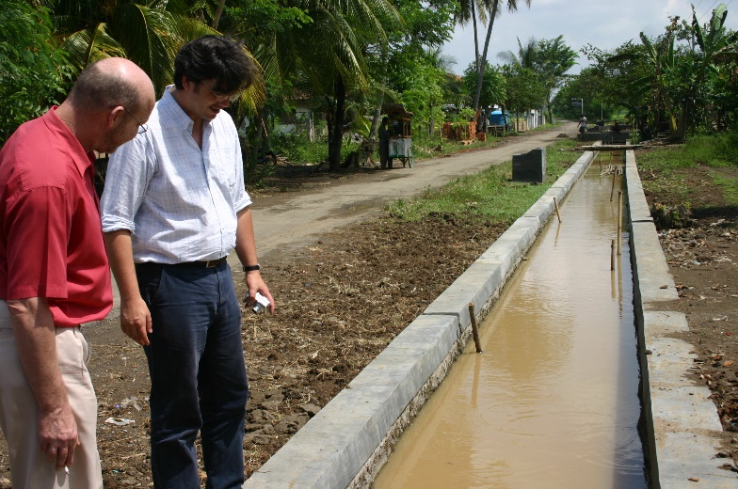
Toen technisch assistent Paul die door Den Haag was geregeld voor de Jogjakarta noodhulp in Jakarta aankwam haalde die een functie taakomschrijving uit zijn binnenzak die totaal anders was dan wat ik had opgesteld. Hij zou hoofd worden van het noodhulpprogramma. Totaal onervaren! Op die manier zou hij ervaring daarmee opdoen. Ik had een prima noodhulp coördinator in de persoon van Rama, een wat oudere Maleisische ex-militair met heel veel ervaring. Die bovendien prima Indonesisch sprak. Ik heb tegen Paul gezegd dat hij water- en sanitatie-coördinator zou worden. En dat hij als achterwacht van Rama noodhulp ervaring op kon doen. En zo niet, dan kon hij op het eerste het beste vliegtuig terug naar Nederland. Dat heb ik ook aan Den Haag laten weten. Wat werd geaccepteerd, maar wel met de nodige opmerkingen dat met mij niet viel samen te werken.
Community Based Water en sanitatie management is een vak op zich.

Een ander voorbeeld. Op 6 maart 2007 kregen we rond het middaguur van PMI West-Sumatra, Padang regio, door dat er een flinke aardbeving was geweest. Ik heb Nederland, waar iedereen nog sliep, geïnformeerd en ik heb contact opgenomen met de Nederlandse ambassade in Jakarta. Drie uur later had ik een toezegging dat we € 800.000 zouden krijgen voor noodhulp. In overleg met de ambassade en PMI heb ik op papier gezet wat we zouden gaan doen. Dat voorstel lag een paar uur later in Den Haag.
De volgende dag ben ik samen met de ambassadeur naar de rampplek gegaan. Terug in Jakarta lag er een bericht van Den Haag waarin me werd gezegd wat ik met die € 800.000 moest gaan doen. Totaal anders dan wat ik met de ambassade had afgesproken. Ik heb andermaal laten weten dat ze hun papier mee konden nemen naar het toilet om het daar functioneel te gebruiken, maar dat ik het programma uit zou voeren zoals afgesproken met de ambassadeur.

Hoe er werkelijk om werd gegaan met mijn behoeften bleek toen NLRC in 2006 een nieuw financieel beheerssysteem in wilde voeren. In Indonesië werd het financiële beheer helemaal door PMI uitgevoerd. Iets wat heel belangrijk voor mij was: je hoort niet in het ontvangende land de financiën in eigen hand te houden. Als je je partner vertrouwt moet je die ook de financiën laten afhandelen. In het PMI financiële beheerssysteem was een verwijzing opgenomen voor partners. Waarmee ik kon selecteren welke uitgaven NLRC gerelateerd waren. Die werden rechtstreeks gekopieerd naar de financiële database van NLRC. Ik wilde dat dit in het nieuwe NLRC systeem net zo zou gaan.
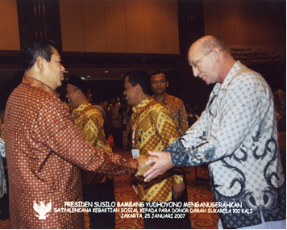
Bovendien wilde ik dat in het nieuwe NLRC systeem registraties per project terug te vinden zouden zijn. Omdat sommige programma’s, zoals het HIV/Aids en het water- en sanitatie-programma, meer dan 10 projecten omvatten. Ik wilde per project kunnen zien wat er was begroot, overgemaakt en besteed. Maar het nieuwe NLRC systeem bood alleen de mogelijkheid om afhandelingen per programma in te voeren en te evalueren. Volgens mij was dat een simpele vraag van mij –er kon gewoon een extra kolom in de database worden ingevoegd-, maar tot mijn vertrek uit Indonesië heb ik geen begrip gevonden voor mijn vraag. Zelf mocht ik de database niet aanpassen. Waardoor ik was genoodzaakt om een dubbele boekhouding bij te houden.

Wat ik hierboven heb beschreven gaat over grote, substantiële problemen. Maar vanaf het begin heeft dit gespeeld bij heel veel kleine zaken. Het werd helemaal erg nadat er in Den Haag een nieuw hoofd Internationale Samenwerking kwam. Iemand die slechts korte tijd bij NLRC werkte. Een carrièremaker die snel omhoog wilde. Die stelde een totaal onervaren vriendin als deskmanager voor Zuidoost-Azië aan, die geen benul had van wat er in het veld speelde. Zij ging voor elk akkefietje bij haar vriend langs en samen beslisten zij wat er in Indonesië diende te gebeuren. Ze vonden mij lastig en eigenwijs –dat laatste kan kloppen- en negeerden mijn belangen. Ik diende uit te voeren wat zij in Den Haag beslisten. En ze gingen voorbij aan het principe dat ik verantwoordelijk was voor de uitvoering van het werk in Indonesië. Heel frustrerend!
Een bijzonder moment voor mij was de ontmoeting met SBJ, de president van Indonesië.

Vertrek uit Indonesië
Mijn vertrek uit Indonesië is meerdere keren besproken en aangepast. Oorspronkelijk had ik een contract voor 1 jaar dat werd verlengd tot drie jaar. Daarna werd er nog twee keer een jaar aan vastgeplakt. Dus ondanks dat ze me lastig en eigenwijs vonden waren ze in Den Haag blijkbaar toch tevreden met mijn werk. Waarbij de waardering die PMI had voor het werk van NLRC en de manier waarop ik dit uitvoerde zeker ook een rol heeft gespeeld.
Maar begin 2006 werd duidelijk dat ik op termijn echt zou moeten vertrekken. Op een management positie zoals de mijne hoorde na 3 jaar de scepter over te worden gedragen, omdat een manager zich daarna te veel gaat vereenzelvigen met het werk en minder open staat voor veranderingen. Terecht.
Oorspronkelijk was er een oplossing waarbij ik voor NLRC zou blijven werken. In China was mijn collega Arie gelijk met mij gestart in eenzelfde positie. Ook voor hem gold dat hij moest stoppen. Het plan werd ontwikkeld dat wij van positie zouden wisselen. Daarbij speelde Wilma op het hoofdkantoor in Den Haag een belangrijke rol. Eind 1995 en begin 1996 toen ik op NLRC hoofdkantoor als desk manager voor MENA (Midden Oosten en Noord Afrika) werkte was zij deskmanager voor Zuidoost-Azië. En we konden het prima met elkaar vinden. Zij was nu deskmanager voor China en wilde mij graag in China hebben als NLRC vertegenwoordiger.
Administratief was alles rond. De contracten lagen klaar om onze ruil te bekrachtigen. Maar vanwege mijn hartaanval werd het plan opgeschort. De artsen in Singapore en in Nederland zeiden dat ik fysiek in orde was; dat ik geen hartproblemen meer had. Maar NLRC werd terughoudend. Veel mitsen en maren. Begin 2007 was ik er moedeloos van dat de contracten nog steeds niet getekend waren. Op dat moment liet Daouda me weten dat hij een opleiding zou gaan volgen in Almere en dat hij als ik terugkwam naar Nederland bij mij zou willen wonen. Waarop ik de knoop door heb gehakt en terug ben gegaan naar Nederland.
In de praktijk is niets terecht gekomen van de plannen van Daouda. Zijn school lag in Almere Poort. Qua reistijd even ver van mijn huis als van Amsterdam-Noord. Hij wilde eigenlijk ook niet zijn vertrouwde plekje bij zijn moeder opgeven. Ik ben in Nederland de WW in gegaan.
Na een tijdje bleek dat ik serieus diabetes had en ik kwam in de ziektewet. Hierdoor werd een baan voor ontwikkelingssamenwerking lastig voor me. Ik heb al mijn oude contacten ingezet, maar kreeg geen nieuwe aanbiedingen. Buiten een missie in 2012 naar Djibouti die weinig voorstelde. En die ondanks dat slecht verliep. Waarmee mijn carrière in de ontwikkelingssamenwerking ten einde kwam.

Almere, februari tot juni 2022,
En eind 2022 opnieuw aangepast
op basis van mijn dagboeken en herinneringen.

PSO staat voor Personele Steun Ontwikkelingssamenwerking, een afdeling van het Ministerie van ontwikkelingssamenwerking dat plaatsing van technisch assistenten en adviseurs in ontwikkelingslanden financiert. Mijn plaatsing bij PMI via NLRC werd ook door PSO betaald.
Lees in Wereldverhalen: ‘Tsunami toestanden’.
Lees Pietpraat/Trivia/Grote voetbaltoernooien voor details.
Veel bezoekjes heb ik in afzonderlijke verhalen beschreven.
Wereldverhalen/Happy ending is gebaseerd op een van die trips naar Maliana.
Lees in Wereldverhalen: Grotesk Gorontalo over mijn speciale relatie met Gorontalo.
Lees in Wereldverhalen ‘Jockeys in Jakarta’ voor een beschrijving van de verkeersproblemen in Jakarta.
Lees in Wereldverhalen: ‘Koffie drinken in Djibouti’.

